№ 77 от 26.06.2020
РОССИЙСКАЯ ФЕДЕРАЦИЯ
ИРКУТСКАЯ ОБЛАСТЬ
УСТЬ-КУТСКИЙ МУНИЦИПАЛЬНЫЙ РАЙОН
ДУМА
ПОДЫМАХИНСКОГО МУНИЦИПАЛЬНОГО ОБРАЗОВАНИЯ
( СЕЛЬСКОЕ ПОСЕЛЕНИЕ)
РЕШЕНИЕ

О ВНЕСЕНИИ ИЗМЕНЕНИЙ В РЕШЕНИЕ ДУМЫ ПОДЫМАХИНСКОГО СЕЛЬСКОГО ПОСЕЛЕНИЯ
№ 43 ОТ 21.12.2007 ГОДА «О ПРИНЯТИИ ДЕЙСТВУЮЩЕГО РЕГЛАМЕНТА ДУМЫ ПОДЫМАХИНСКОГО СЕЛЬСКОГО ПОСЕЛЕНИЯ ЗА ОСНОВУ».

Руководствуясь Федеральным законом от 06.10.2003 г. N 131-ФЗ "Об общих принципах организации местного самоуправления в Российской Федерации", Уставом Подымахинского муниципального образования, в соответствии с Соглашением от 18.10.2007года о порядке взаимодействия, заключенного между прокуратурой города Усть-Кута и Думой Подымахинского сельского поселения Дума Подымахинского сельского поселения в сфере нормотворчества, дума

РЕШИЛА:

Внести в решение Думы Подымахинского сельского поселения от 21.12.2007года № 43 «О принятии действующего Регламента Думы Подымахинского сельского поселения за основу следующие изменения :
1.Пункт 4 статьи 24 дополнить словами следующего содержания «содержать заключение правовой и антикоррупционной экспертизы».
2. Настоящее решение разместить на официальном сайте администрации Подымахинского сельского поселения в информационно- телекоммуникационной сети « Интернет».
Председатель Думы | 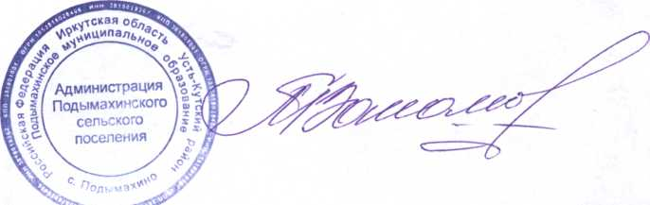 | Т.В.Пахомова

